https://www.infokuryr.cz/n/2024/07/01/ivan-david-francii-hrozi-obcanska-valka/

Francii hrozí „občanská válka“


7. 2024 MUDr. Ivan David CSc., FB kuryr V informaci na svém veřejném facebookovém profilu k situaci ve Francii Francouzský prezident varoval, že vítězství krajní levice nebo krajní pravice v nadcházejících parlamentních volbách by mohlo vést k vnitřnímu ozbrojenému konfliktu v zemi. Nadcházející parlamentní volby ve Francii by mohly vést k občanské válce, pokud se k moci dostanou strany krajní levice nebo krajní pravice. Prezident Emmanuel Macron před tím varoval. Zdůraznil, že jen jeho centristická vládní koalice by takovému scénáři mohla zabránit. (Ejhle, spasitel.)
V pondělním rozhovoru pro podcast Generation Do It Yourself Macron řekl, že jak pravicová strana Rassemblement National, tak levicová strana La France Insoumise provádějí rozdělující politiku, která podněcuje napětí. První kolo voleb se uskuteční v neděli a druhé kolo je naplánováno na 7. července.Macron označil opoziční strany za extremistické a tvrdil, že jejich rétorika povede k dalším konfliktům. “Když máte dost a každodenní život je těžký, můžete mít sklon volit extrémy, které mají rychlejší řešení. Ale řešením nikdy nebude odmítat ostatní.”

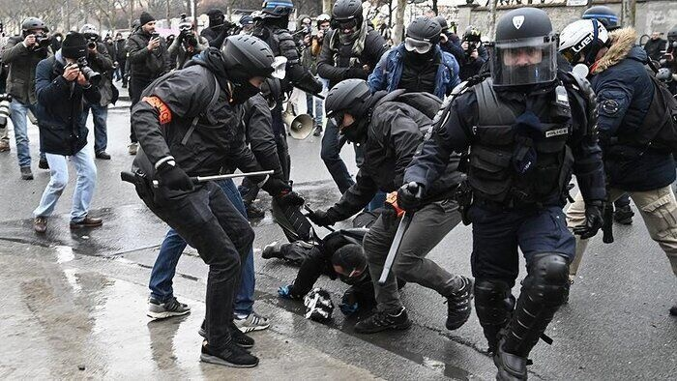
Francouzský prezident rozpustil parlament a vypsal nové volby na začátku června poté, co strana Rassemblement National porazila jeho vládní koalici ve volbách do Evropského parlamentu. Slíbil, že zůstane ve funkci až do konce svého pětiletého funkčního období v roce 2027, ale opozicí ovládaný zákonodárný sbor a vláda by dramaticky posunuly rovnováhu sil v Paříži.Odpovědí Rassemblement National na francouzské problémy je prý „redukovat lidi na jejich náboženství nebo jejich původ“, řekl Macron, což „žene lidi do občanské války“.
Dodal, že strana La France Insoumise Jeana-Luca Mélenchona také podporuje občanskou válku, „protože redukuje lidi na jejich náboženskou nebo etnickou skupinu“. To je zjevně odkaz na kampaň, která obviňuje francouzskou levici a Mélenchona osobně z antisemitismu – viz jeho postoje k událostem v Gaze.
Průzkum agentury Ipsos provedený minulý týden ukázal, že 35,5 procenta francouzských voličů podporuje stranu Rassemblement National. Levicová aliance, která zahrnuje La France Insoumise, získala 29,5 procenta hlasů, zatímco Macronova aliance by získala 19,5 procenta hlasů. Tyto dvě koalice se proti Macronovi ale nikdy nespojí.
Francouzský prezident uznal, že voliči ve volbách do Evropského parlamentu dali jasně najevo touhu po změně. “Ano, způsob, jakým vládneme, se musí zásadně změnit,” řekl při vyhlášení předčasných voleb. Nicméně dodal: “Budoucí administrativa, která bude nutně odrážet váš hlas, doufám, že svede dohromady zastánce tradic francouzské republiky různých přesvědčení, kteří prokážou odvahu postavit se extrémům.”
Macron a jeho spojenci nedávno vykreslovali opozici jako nebezpečnou a bigotní. “V naší zemi jsou lidé, kteří v sobě mají nenávist, pudy a touhu útočit na určité komunity nebo některé Francouze,” řekl v pondělí premiér Gabriel Attal. A dál: “Vítězství extrémů by pravděpodobně rozpoutalo tyto impulsy a mohlo by vést k násilí.”
Politické násilí by ale pro Macrona nemělo být nic nového. Francie byla za jeho vlády sužována násilím téměř neustále, včetně etnických nepokojů a násilných protestů proti zvyšování důchodového věku a dalším neoliberálním a „zeleným“ reformám.
Rachel Marsdenová, politická komentátorka, dodává k situaci ve Francii: „Konečně to vypadá, že se dost francouzských voličů nebojí odepřít příležitost straně Marine le Penové. Označení krajní pravice už prostě nepůsobí jako odstrašující prostředek, jak tomu bylo kdysi. A proč by mělo? „Francie je na pokraji totálního občanského konfliktu,“ napsal britský Telegraph. Stalo se to ovšem za Macrona, ne za Le Penové, když kus po kusu prorážel svou agendou státním zřízením, když se jeho designovaná premiérka dovolávala článku 49.3 francouzské ústavy, aby alespoň 23krát prorazila legislativu bez hlasování, což zcela převážilo demokratický proces. Posunula tak odchod do důchodu a zajistila důchodcům více práce a po delší dobu, když už tak je Francie globálním daňovým šampiónem, který je okrádá o těžce vydělané peníze po celý jejich pracovní život pod záminkou, že je získají zpět, až odejdou do důchodu. To by vysvětlilo, proč většina důchodců, kteří masivně volili Macrona, už neříká průzkumníkům, že ho budou volit naddále.
Je to prostě velká záhada, jak k tomu došlo a jak establishment ve Francii a v Evropě totálně ztratil spikleneckou většinu.
V květnu 2023 agentura Reuters uvedla, že EU schválila 1,61 miliardy dolarů na vykoupení nizozemských farmářů, jejichž dobytek byl považován za příliš zaujatý svým říháním, prděním, močením a vyprazdňováním. Farmáři poté založili politickou stranu nazvanou hnutí Farmer-Citizen, která podporovala antiestablishment Geerta Wilderse, jehož strana vyhrála všeobecné volby v listopadu 2023, poté skončila na druhém místě (a zisk šesti křesel) ve volbách do Evropského parlamentu.
Když se v Německu farmáři a autodopravci shromáždili u Brandenburské brány v Berlíně, aby protestovali proti drtivé byrokracii establishmentu EU ve všem, od klimatických změn po Ukrajinu, nesprávné priority a neschopnost vyjít s penězi rezonovaly u průměrného Němce tak hlasitě, že 69 % z nich podpořilo protestní hnutí – což by vysvětlovalo druhé místo antiestablishmentové strany (AfD), na kterou mainstream zaútočil jakožto na spřátelenou s farmáři. Ukázalo se, že spousta Němců byla spřátelena také.
Ve Francii 90 % voličů podpořilo protesty francouzských farmářů a byli znechuceni, když se Macron objevil na každoročním pařížském Mezinárodním zemědělském veletrhu s partou gaunerů z pořádkových jednotek, kteří nasadili slzný plyn na pravděpodobně nevinné krávy (i když kdo ví, možná by byly potichu spustily nějaké prdy zabíjející planetu), zatímco utíkal před konfrontací s rozhněvanými farmáři. No a co ty víš. Ukázalo se, že 90% podpora zemědělcům se zhruba promítla do toho, že 93 % francouzských obcí hlasovalo pro Le Penové Národní shromáždění ve volbách do EU.
Určitě je to všechno jen velká náhoda. Kdo kdy tušil, že zahrávání si s jídlem a živobytím lidí a zaměřování se na nákladné ideologické priority, které zajímají hlavně malou elitní kabalu ve vedení, bude někdy receptem na změnu režimu? Otázkou však nyní je, zda Macron, který to všechno vsadil a prohrál, bude lpět na moci jako vůdci, které odsuzuje. Nebo zda se bude řídit svými vlastními demokratickými principy a rezignuje, jak by si přála většina Francouzů (57 %).“

